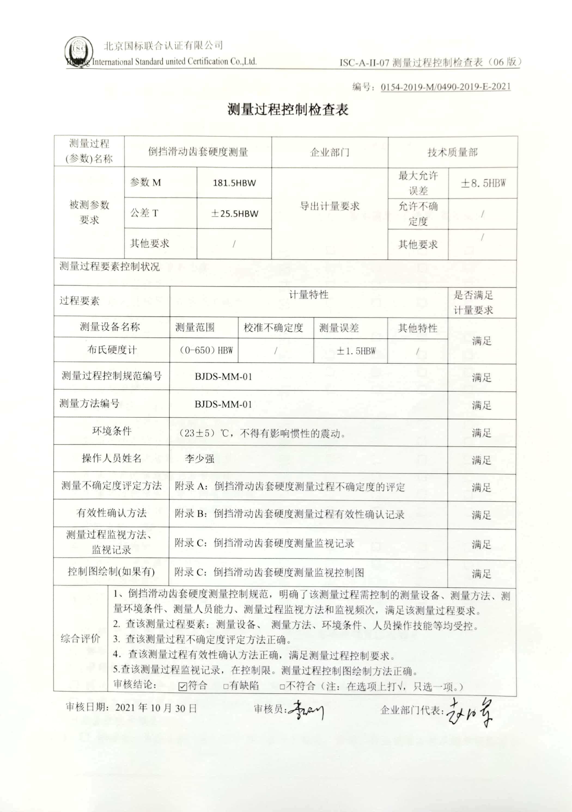
编号：0154-2019-M/0490-2019-E-2021
测量过程控制检查表
测量过程  (参数)名称 |  | 倒挡滑动齿套硬度测量 |  |  |  | 企业部门 |  | 技术质量部
被测参数  要求 |  | 参数M |  | 181.5HBW |  | 导出计量要求 |  | 最大允许误差 | ±8.5HBW
 |  | 公差T |  | ±25.5HBW |  |  |  | 允许不确定度 | /
 |  | 其他要求 |  | / |  |  |  | 其他要求 | /
测量过程要素控制状况
过程要素 |  |  | 计量特性 |  |  |  |  |  | 是否满足  计量要求
测量设备名称 |  |  | 测量范围 |  | 校准不确定度 |  | 测量误差 | 其他特性 | 满足
布氏硬度计 |  |  | （0-650）HBW |  | / |  | ±1.5HBW | / | 满足
测量过程控制规范编号 |  |  | BJDS-MM-01 |  |  |  |  |  | 满足
测量方法编号 |  |  | BJDS-MM-01 |  |  |  |  |  | 满足
环境条件 |  |  | （23±5）℃，不得有影响惯性的震动。 |  |  |  |  |  | 满足
操作人员姓名 |  |  | 李少强 |  |  |  |  |  | 满足
测量不确定度评定方法 |  |  | 附录A：倒挡滑动齿套硬度测量过程不确定度的评定 |  |  |  |  |  | 满足
有效性确认方法 |  |  | 附录B：倒挡滑动齿套硬度测量过程有效性确认记录 |  |  |  |  |  | 满足
测量过程监视方法、  监视记录 |  |  | 附录C：倒挡滑动齿套硬度测量监视记录 |  |  |  |  |  | 满足
控制图绘制(如果有) |  |  | 附录C：倒挡滑动齿套硬度测量监视控制图 |  |  |  |  |  | 满足
综合评价 | 1、倒挡滑动齿套硬度测量控制规范，明确了该测量过程需控制的测量设备、测量方法、测量环境条件、测量人员能力、测量过程监视方法和监视频次，满足该测量过程要求。  2. 查该测量过程要素：测量设备、 测量方法、环境条件、人员操作技能等均受控。  3. 查该测量过程不确定度评定方法正确。  4．查该测量过程有效性确认方法正确，满足测量过程控制要求。  5.查该测量过程监视记录，在控制限。测量过程控制图绘制方法正确。  审核结论： ☑符合 □有缺陷 □不符合（注：在选项上打√，只选一项。）
审核日期：2021年10月30日 审核员： 企业部门代表：

